DIRECCIÓN ACADÉMICA
DEPARTAMENTO DE ELECTRÓNICA
Respeto – Responsabilidad – Resiliencia – Tolerancia
7°GUÍA DE AUTOAPRENDIZAJE
Módulo : Automatización y Detección de fallas
TEMA: “PLC y Señal Alterna”

Nombre: ____________________ Curso 4°B Fecha: ____/____/2020

Objetivos: - Aplicar Ladder a una Puerta automática
- Conocer generación de la Señal Alterna

La siguiente guía debes imprimirla o copiarla, para desarrollarla y pegarla en el cuaderno de Montaje de Equipos Industriales.

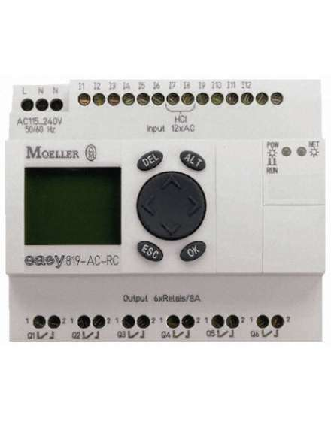

Puerta Automática

Las puertas automáticas, como lo indica su nombre, son puertas que poseen un mecanismo mediante el cual se abren sin necesidad de empujarlas. Esto sucede porque se emplea un sistema que, mediante la electricidad, mueve las puertas al activarse un sensor hacia un lado determinado.
Hay muchos lugares en los que se automatizan las puertas, como pueden ser las del garaje o las de un comercio debido a una necesidad de mayor comodidad o porque son algo pesadas para abrirlas y cerrarlas de forma constante.
Una de las formas de automatizar una puerta es mediante el control hecho por un PLC.

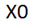
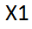
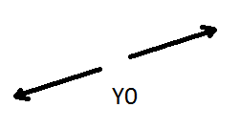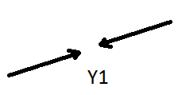

En el esquema anterior, asignamos las siguientes funciones a los parámetros de entrada y salida de un PLC para hacer funcionar la puerta automática mostrada.

X0 = Sensor de proximidad que detecta cuando alguien se acerca y da la orden para que se abra la puerta.

X1 = Interruptor termino de carrera que detecta cuando la puerta llega a su abertura máxima.

X2 = Interruptor termino de carrera que detecta cuando la puerta se cierra.

Y0 = Señal que activa el motor para que abra la puerta.

Y1 = Señal que activa el motor para que cierre la puerta.

Actividad

Con la información anterior y lo visto en clases, realice un programa en lenguaje ladder para que un PLC sea capaz de hacer funcionar la puerta automática presentada en nuestro ejemplo.

DETECCION DE FALLAS

Para comprender como se genera la señal de voltaje o corriente alterna, podemos suponer el siguiente ejercicio.
Si acercamos una barra imán a una bobina, este al estar paralizado, es decir tiene un extremo positivo y otro negativo. Este lo hacemos girar en su centro en el sentido de las manecillas del reloj, inducirá un voltaje cambiante, dependiendo de qué polo esté más cerca de la bobina.

1)
En esta posición los dos polos del imán están a la misma distancia de la bobina, por lo tanto los voltajes se anulan y la señal que podemos medir es 0 volt.

2)
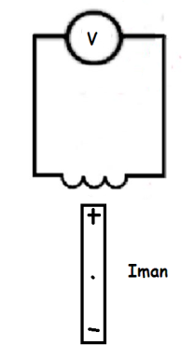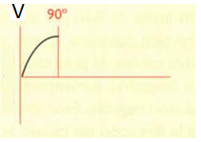
En esta posición el lado positivo de la barra imantada logra la distancia más cercana a la bobina, por lo tanto es el valor máximo positivo alcanzado ósea el valor peak.

3)
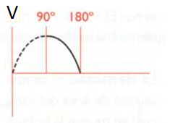
En esta posición los dos polos del imán están a la misma distancia de la bobina, por lo tanto los voltajes se anulan y la señal que podemos medir vuelve a pasar por cero.
4)
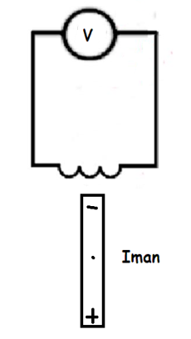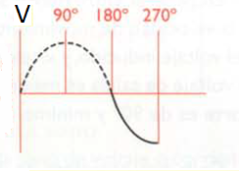
Cuando el lado positivo se aleja de la bobina y se acerca el negativo, el voltaje comienza a disminuir hasta que el lado negativo esta a una distancia mínima de la bobina, la señal que se obtiene es la más negativa o peak.
5)
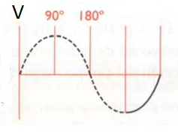
Cuando la barra una vez que da un giro completo, sus polos vuelven a estar a la misma distancia y el voltaje se anula pasando por cero nuevamente, también se completa un ciclo.

Actividad: En las siguientes posiciones de la barra imantada, dibujar en que parte de la señal de la onda alterna se encuentran.
A)
B)
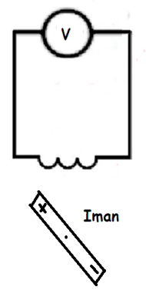
C)
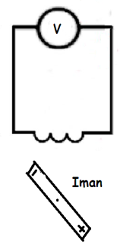
D)

Recuerda consultar al Profesor Marco Guzmán ó Profesor Oscar Conejero al correo electrónico electronicacestarosa@gmail.com si tienes algunas preguntas o dudas.

